
-Systementwurf: Datenbankentwurf-
VACE Controlling
Version: 1.0
Projektbezeichnung | VACE Controlling
Projektleiter | Bräu Bernhard (berhard@braeu.at)
Verantwortlich | Romana Nöstlehner VACE Engineering GmbH u. Co
Erstellt am | 23.04.2007
Zuletzt geändert | 25.06.2007 07:21
Bearbeitungszustand |  | in Bearbeitung
Bearbeitungszustand | X | Vorgelegt
Bearbeitungszustand |  | fertig gestellt
V-Modell-XT Version | Version 1.2.0
Weitere Produktinformationen
Mitwirkend | Kofler Sandro  Hagelmüller Stefan
Erzeugung | Kofler Sandro  Hagelmüller Stefan
Änderungsverzeichnis
Änderung |  |  | Geänderte Kapitel | Beschreibung der Änderung | Autor | Zustand
Nr. | Datum | Version
1 |  | 1.1 | Alle | Initiale Produkterstellung
Prüfverzeichnis
Die folgende Tabelle zeigt einen Überblick über alle Prüfungen – sowohl Eigenprüfungen wie auch Prüfungen durch eigenständige Qualitätssicherung – des vorliegenden Dokumentes.
Datum | Geprüfte Version | Anmerkungen | Prüfer | Neuer Produktzustand
Inhalt

1 Einleitung 4
2 Technisches Datenmodell 5
3 Physikalisches Datenmodell 6

Einleitung
Datenzentrierte SW-Systeme, wie beispielsweise Informationssysteme, benötigen einen persistenten Speicher zur Datenhaltung. In der Regel handelt es sich dabei um eine oder mehrere Datenbanken. Im Rahmen des Systementwurfs ist in diesem Fall zusätzlich ein Datenbankentwurf zu erstellen. Der Datenbankentwurf unterstützt den SW-Architekten bei der Ableitung des technischen Datenmodells aus den Anforderungen sowie beim Entwurf des physikalischen Datenbankschemas.
Grundlage des Datenbankentwurfs sind die zu persistierenden Entitäten des Systems. Die Entitäten (relationales Datenmodell) bzw. Klassen (objektorientiertes Datenmodell) repräsentieren in ihrer Gesamtheit das fachliche Datenmodell des Systems. Für den Datenbankentwurf werden alle Entitäten bzw. Klassen des Systems identifiziert und im technischen Datenmodell zusammengefasst. Technisches und physikalisches Datenmodell sind Verfeinerungen und Konkretisierungen des fachlichen Datenmodells auf dem Weg hin zum Datenbankschema. Verantwortlich für den Datenbankentwurf ist der SW-Architekt.

Das Unternehmen VACE Engineering ist ein führender Anbieter von hochwertigen Ingenieur- und Personal(beratungs)dienstleistungen für industrielle Partner in Österreich und Deutschland.

Es ist in 4 Abteilungen aufgeteilt:
- Technisches Büro Elektronik
- Technisches Büro Mechanik
- Personal-Service Technisch
- Personal-Service Kaufmännisch

Aufgabenbereich der Abteilung TB Elektronik:
- Montageengineering
- Hardwareengineering
- Basisautomation
- Erstellung von Applikationssoftware
- Dokumentationsmanagement
- Montage- und Inbetriebnahmeüberwachung

Aufgabenbereich der Abteilung TB-Mechanik:
- Basic und Detailengineering vorwiegend für Komponenten des metallurgischen Anlagenbaus
- Layouteinplanungen
- Dokumentationsmanagement
- Entwicklung von Personalressoursen in den Bereichen Techn. Abwicklung
- Fertigungs- und Montageüberwachung, Inbetriebnahmen
- CAD Systeme: Autocad, Inventor, Unigraphics, Solid Edge

Technisches Datenmodell
Das technische Datenmodell beschreibt die Entitäten bzw. die Klassen des Geschäftsmodells im Zusammenhang. Die relevanten Eigenschaften (Attribute) sowie die Beziehungen der Entitäten bzw. Klassen zu einander werden identifiziert und beschrieben.
Das technische Datenmodell kann als Entity-Relationship-Diagramm, Klassendiagramm oder als Tabelle dargestellt werden. Es ist die Grundlage für den Entwurf des physikalischen Datenmodells.

Das technische Datenmodell (ERD):
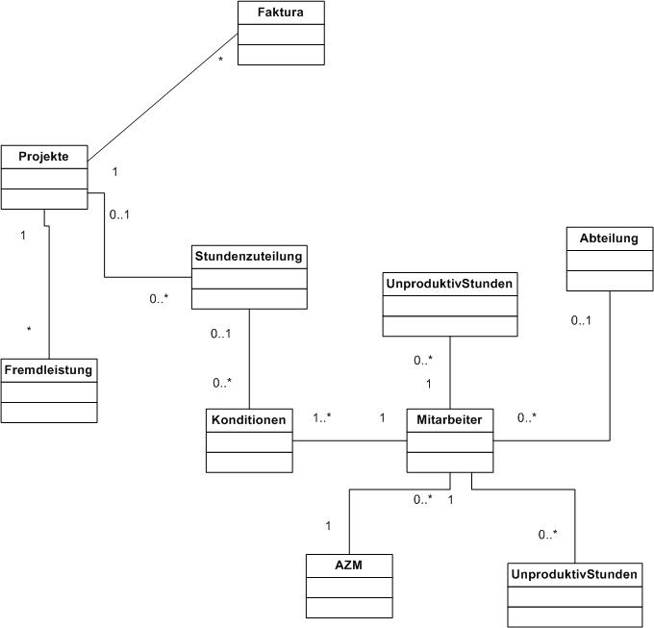

Physikalisches Datenmodell
Das physikalische Datenmodell beschreibt den konkreten Datenbankentwurf. Es wird abgeleitet aus dem technischen Datenmodell und dient als Vorlage für das Datenbankschema in der Datenbank.
Im physikalischen Datenmodell werden den Attributen der Entitäten bzw. Klassen konkrete Datentypen zugeordnet. Es werden Primär- und Fremdschlüssel festgelegt sowie Beziehungen definiert. Das Modell definiert Konsistenzbedingungen für Datenänderungen. Handelt es sich um relationale Datenbanken, werden Entitäten und Attribute konkreten Tabellen und Feldern im Schema zugeordnet.
Der Entwurf des physikalischen Datenmodells erfolgt in der Regel über Entity-Relationship-Diagramme oder Klassendiagramme. Bei Verwendung geeigneter Werkzeuge kann das Datenbankschema direkt aus dem Diagramm generiert werden.

Prüfungen der Daten auf die Wertigkeitsbereiche:

Prüfungen der Wertigkeitsbereiche in der Datenbank sind nur bei durch den Benutzer veränderte Daten nötig und bei den importierten Daten nicht, da diese bereits bei der Eingabe in die Personaldatenbank überprüft wurden und von unserer Applikation nicht verändert werden sollen.

Datumsprüfung:

Alle Datensätzen die ein Datum enthalten müssen auf die Richtigkeit des Datums überprüft werden. Das heißt es müssen Eingabefehler wie z.b. 30.02.2007 oder 31.09.2007 erkannt werden, und dürfen dann nicht in die Datenbank gespeichert werden.

Zahlenprüfung:

Alle Preise oder andere Abrechnungszahlen müssen bei einer Eingabe auf rein nummerische Zeichen überprüft werden und beim auftreten eines Fehlers dürfen die Daten nicht in die Datenbank gespeichert werden.

Datumsprüfung:
Unter der Datumsprüfung versteht man die Überprüfung einer Eingabe ob sie auch wirklich
eine korrekte Datumseingabe ist.
Zahlenprüfung:
Kontrolliert eine Eingabe auf nur numerische Werte.

Beschreibung der Tabellen in der Datenbank:
- Fremdleistung
  - ProjektNr PK,Projektnummer(aus Tabelle Projekt)
  - RechNr PK,Rechnungsnummer
  - Datum Rechnungsdatum (Datumsprüfung)
  - Text Rechnungstext, Kommentare
  - Preis Preis der Fremdleistung(Zahlenprüfung)
  - Leistung Monat der Abrechnung(Datumsprüfung)

- Faktura
  - ProjektNr PK,Projektnummer(aus Tabelle Projekt)
  - RechNr PK,Rechnungsnummer
  - Datum Datum der Faktura(Datumsprüfung)
  - Text Kommentare
  - Preis (Zahlenprüfung)
  - RechDatum Austellungsdatum der Rechnung(Datumsprüfung)
  - AbrechMon Monat der Abrechnung(Datumsprüfung)

- Projekt
  - ProjektNr PK,Projektnummer
  - ProjektBez Projektbezeichnung
  - Partner externer Projektpartner(Unternehmen)
  - TelPartner Telefonpartner, Kontaktperson beim Projektpartner
  - Bestellwert (Zahlenprüfung)
  - Auftragswert (Zahlenprüfung)
  - Abgeschlossen Markierung ob Projekt abgeschlossen ist

- Stundenzuteilung
  - ProjektNr PK,Projektnummer(aus Tabelle Projekt)
  - Gültig ab PK, Gültigkeitssdatum(aus Tabelle Kondition)
  - PersonalNr PK, Personalnummer(aus Tabelle Kondition)

- Kondition
  - Gültig ab PK, Gültigkeitsdatum der Kondition(Datumsprüfung)
  - PersonalNr PK, Personalnummer(aus Tabelle Mitarbeiter)
  - UebStd50 Stundensatz 50 % Überstunden(Zahlenprüfung)
  - UebStd75 Stundensatz 75 % Überstunden(Zahlenprüfung)
  - UebStd100 Stundensatz 100 % Überstunden(Zahlenprüfung)
  - UebStd200 Stundensatz 200 % Überstunden(Zahlenprüfung)
  - StdSatz normaler Stundensatz (Zahlenprüfung)
  - ÜP Überstunden pauschale(Zahlenprüfung)
  - AÜP Auslandsüberstunden pauschale(Zahlenprüfung)
  - GNKSatz (Zahlenprüfung)
  - Revisionsdatum Einführungsdatum(Datumsprüfung)

- Mitarbeiter
  - PersonalNr PK,Personalnummer
  - MAVorname Vorname
  - MANachname Nachname
  - AbteilungBez Abteilungsbezeichnung (aus Tabelle Abteilung)
  - AZMNr Arbeitszeitmodellnummer (aus Tabelle AZM)

- Abteilung
  - AbteilungBez PK, Abteilungsbezeichnung

- UnproduktivStunden
  - Monat PK, Monat des Auftretens
  - PersonalNr Pk, Personalnummer (aus Tabelle Mitarbeiter)
  - Allgemein Anzahl der unproduktiven Stunden(Zahlenprüfung)
  - Krank krank (Zahlenprüfung)
  - FB Freizeit bezahlt(Zahlenprüfung)
  - UG Urlaub (Zahlenprüfung)
  - UU unbezahlter Urlaub(Zahlenprüfung)
  - Sonstige andere Gründe (Zahlenprüfung)
  - ZA - Diff Zeitausgleich Differenz (Zahlenprüfung)
  - ZA Zeitausgleich (Zahlenprüfung)

- AZM Arbeitszeitmodell
  - AZMNr PK,Arbeitszeitmodellnummer
  - AZMBez Arbeitszeitmodellbezeichnung
  - Montag Stundenanzahl(Zahlenprüfung)
  - Dienstag Stundenanzahl(Zahlenprüfung)
  - Mittwoch Stundenanzahl(Zahlenprüfung)
  - Donnerstag Stundenanzahl(Zahlenprüfung)
  - Freitag Stundenanzahl(Zahlenprüfung)

